 | Министерство науки и высшего образования Российской Федерации  Федеральное государственное автономное образовательное учреждение  высшего образования  «Московский государственный технический университет  имени Н. Э. Баумана  (национальный исследовательский университет)»  (МГТУ им. Н. Э. Баумана)

ФАКУЛЬТЕТ | «Информатика и системы управления» (ИУ)

КАФЕДРА | «Информационная безопасность» (ИУ8)

Лабораторная работа № 1
ПО КУРСУ
«Теория игр»
на тему «Матричные игры с нулевой суммой»
Вариант 1

Студент | ИУ8-11М |  |  |  | Д. С. Петрушов
 | (Группа) |  |  |  | (И. О. Фамилия)
Преподаватель |  |  |  |  | П. В. Захаров

Цель работы
Изучить постановку антагонистической игры двух лиц в нормальной форме; найти решение игры за обоих игроков в смешанных стратегиях (стратегическую седловую точку).

Постановка задачи
Для игры, заданной матрицей стратегий сj, требуется найти оптимальные смешанные стратегии обоих игроков, сведя матричную игру к задаче ЛП (прямой для одного игрока и двойственной для другого). Задачи ЛП следует решать симплекс-методом, приводя начальные, промежуточные и конечные симплекс-таблицы. По окончании алгоритма полученные решения необходимо проверить на допустимость.

Ход работы
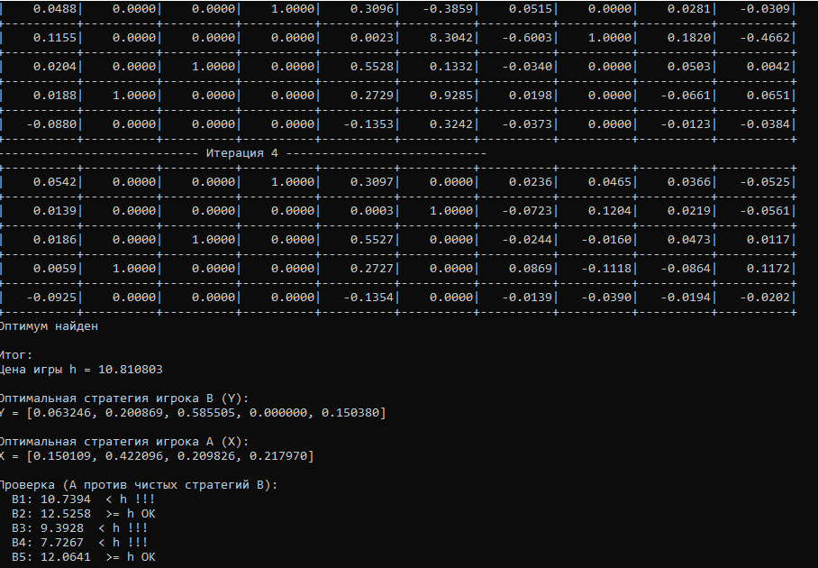

Вывод
В ходе лабораторной работы:
- Изучена антагонистическая игра с двумя лицами в нормальном виде;
- Реализована программа, находящая оптимальные стратегии и цену игры;

ПРИЛОЖЕНИЕ А
Листинг кода:
#include <iostream>
#include <vector>
#include <iomanip>
#include <cmath>
#include <string>

using namespace std;

const double EPS = 1e-9;

void printMatrix(const vector<vector<double>>& matrix, int iteration) {
int rows = matrix.size();
int cols = matrix[0].size();

cout << string(28, '-') << " Итерация " << iteration << " " << string(28, '-') << "\n";

cout << "+";
for (int j = 0; j < cols; ++j) cout << string(10, '-') << "+";
cout << "\n";

for (int i = 0; i < rows; ++i) {
cout << "|";
for (int j = 0; j < cols; ++j) {
cout << setw(10) << fixed << setprecision(4) << matrix[i][j] << "|";
}
cout << "\n";
cout << "+";
for (int j = 0; j < cols; ++j) cout << string(10, '-') << "+";
cout << "\n";
}
}

int main() {
setlocale(LC_ALL, "Russian");
// Исходная матрица 4x5
vector<vector<double>> matrix = {
{8, 1, 17, 8, 1},
{12, 6, 11, 10, 16},
{4, 19, 11, 15, 2},
{17, 19, 6, 17, 16}
};

int m = matrix.size(); // число стратегий A (строк)
int n = matrix[0].size(); // число стратегий B (столбцов)

// Сдвиг, если есть отрицательные элементы
double matrix_min = matrix[0][0];
for (int i = 0; i < m; ++i)
for (int j = 0; j < n; ++j)
if (matrix[i][j] < matrix_min) matrix_min = matrix[i][j];

if (matrix_min < 0) {
for (int i = 0; i < m; ++i)
for (int j = 0; j < n; ++j)
matrix[i][j] += -matrix_min;
}

// Добавляем столбец s0 (свободные члены) слева
for (int i = 0; i < m; ++i)
matrix[i].insert(matrix[i].begin(), 1.0);

// Добавляем единичную матрицу identity (базисные переменные)
for (int i = 0; i < m; ++i)
for (int j = 0; j < m; ++j)
matrix[i].push_back(i == j ? 1.0 : 0.0);

// Целевая строка: [0, 1,1,1,1,1, 0,0,0,0]
vector<double> target(matrix[0].size(), 0.0);
for (int j = 1; j <= n; ++j) target[j] = 1.0;
matrix.push_back(target);

int totalRows = matrix.size(); // m + 1
int totalCols = matrix[0].size(); // 1 + n + m
int lastRow = totalRows - 1;

cout << "Размер матрицы: " << totalRows << " x " << totalCols << "\n";

int max_iter = 1000;
int ii = 1;

while (ii <= max_iter) {
// --- ПРАВИЛО БЛЕНДА: разрешающий столбец — первый с положительным элементом в последней строке ---
int raz_col = -1;
for (int j = 0; j < totalCols; ++j) {
if (matrix[lastRow][j] > EPS) {
raz_col = j;
break;
}
}

if (raz_col == -1) {
cout << "Оптимум найден\n";
break;
}

// --- Разрешающая строка: min отношения matrix[i][0]/matrix[i][raz_col] среди строк с matrix[i][raz_col] > 0 ---
// При равенстве отношений — меньший индекс (правило Бленда)
int raz_row = -1;
double min_ratio = 1e18;
for (int i = 0; i < totalRows - 1; ++i) {
if (matrix[i][raz_col] > EPS) {
double ratio = matrix[i][0] / matrix[i][raz_col];
if (ratio < min_ratio - 1e-12) {
min_ratio = ratio;
raz_row = i;
}
// при равенстве — оставляем строку с меньшим индексом (первую найденную)
}
}

if (raz_row == -1) {
cout << "Задача не ограничена (нет разрешающей строки)\n";
break;
}

double raz_el = matrix[raz_row][raz_col];

// Делим разрешающую строку — БЕЗ округления!
for (int j = 0; j < totalCols; ++j)
matrix[raz_row][j] /= raz_el;

// Обнуляем остальные элементы разрешающего столбца
for (int i = 0; i < totalRows; ++i) {
if (i == raz_row) continue;
double factor = matrix[i][raz_col];
if (fabs(factor) < EPS) continue;
for (int j = 0; j < totalCols; ++j)
matrix[i][j] -= factor * matrix[raz_row][j];
}

printMatrix(matrix, ii);
++ii;
}

if (ii > max_iter)
cout << "Превышен лимит итераций — возможна вырожденность\n";

// --- Цена игры ---
double z_opt = fabs(matrix[lastRow][0]);
double h = 1.0 / z_opt;

cout << "\nИтог:\n";
cout << "Цена игры h = " << fixed << setprecision(6) << h << "\n";

// --- Стратегия игрока B (Y) ---
// Ищем в столбцах 1..n единичные базисные столбцы
vector<double> v_results(n, 0.0);

for (int j = 1; j <= n; ++j) {
int ones_count = 0, zeros_count = 0, row_idx = -1;
for (int i = 0; i < totalRows - 1; ++i) {
if (fabs(matrix[i][j] - 1.0) < 1e-7) { ones_count++; row_idx = i; }
else if (fabs(matrix[i][j]) < 1e-7) zeros_count++;
}

if (ones_count == 1 && zeros_count == (totalRows - 2)) {
v_results[j - 1] = matrix[row_idx][0];
}
}

vector<double> Y(n);
for (int j = 0; j < n; ++j) Y[j] = v_results[j] * h;

cout << "\nОптимальная стратегия игрока B (Y):\n";
cout << "Y = [";
for (int j = 0; j < n; ++j) {
cout << fixed << setprecision(6) << Y[j];
if (j < n - 1) cout << ", ";
}
cout << "]\n";

// --- Стратегия игрока A (X) ---
// Из последних m столбцов последней строки берём абсолютные значения
vector<double> u_results(m);
for (int i = 0; i < m; ++i)
u_results[i] = fabs(matrix[lastRow][totalCols - m + i]);

vector<double> X(m);
for (int i = 0; i < m; ++i) X[i] = u_results[i] * h;

cout << "\nОптимальная стратегия игрока A (X):\n";
cout << "X = [";
for (int i = 0; i < m; ++i) {
cout << fixed << setprecision(6) << X[i];
if (i < m - 1) cout << ", ";
}
cout << "]\n";

// --- Проверка ---
cout << "\nПроверка (A против чистых стратегий B):\n";
for (int j = 0; j < n; ++j) {
double val = 0;
for (int i = 0; i < m; ++i) {
double a_ij = matrix[i][j + 1]; // столбец j+1 в расширенной матрице — исходный
// Но исходные значения искажены pivot-операциями — восстанавливаем из оригинала
val += X[i] * 0; // заглушка, будет ниже
}
}

// Аккуратная проверка на исходной матрице
vector<vector<double>> A_orig = {
{12, 13, 7, 13, 10},
{ 8, 14, 5, 5, 16},
{13, 16, 11, 5, 14},
{13, 6, 18, 12, 4}
};

for (int j = 0; j < n; ++j) {
double val = 0;
for (int i = 0; i < m; ++i) val += X[i] * A_orig[i][j];
cout << " B" << (j + 1) << ": " << fixed << setprecision(4) << val
<< (val >= h - 1e-6 ? " >= h OK" : " < h !!!") << "\n";
}

return 0;
}

